PODALJŠANO BIVANJE DOMA
»Mali/mala gospodinja« | SADNI PRALINEJI  SESTAVINE  - 2 čvrsti banani  - 8 jagod  - 100 g jedilne ali mlečne čokolade  - pisane mrvice za posip  - lesena nabodala  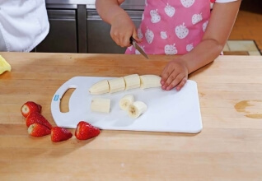  PRIPRAVA  - Jagode operi, banani olupi in vsako nareži na 4 koščke.  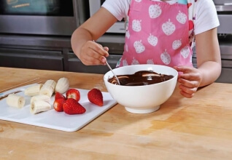  - Čokolado razlomi v posodico in prosi odraslega, naj ti jo pomaga postaviti nad soparo. Med mešanjem počasi raztopi čokolado. Raztopljeno rahlo ohladi (vendar ne v hladilniku).  - Po en košček sadja nasadi na leseno nabodalo in sadje potopi v čokolado (pomagaš si lahko tudi z žlico). Paličice malo potresi nad posodico, nato pa jih zapiči v kos stiropora ali jih postavi v višji kozarec.  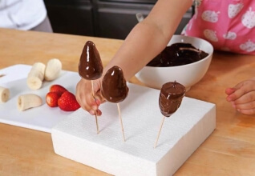  - S čokolado oblite koščke sadja po vrhu potresi s pisanimi mrvicami. Okrasiš jih lahko tudi s čokoladnimi mrvicami ali kokosovo moko. Počakaj, da se čokolada nekoliko strdi, nato pa se veselo posladkaj.

